Проект BG05M2OP001-3.005-0004 „Активно приобщаване в системата на предучилищното образование“
Дейност 1 :В групата за изучаване на български език са включени 8деца от билингвална семейна среда с майчин език – ромски и едно дете говорещо на испански език. Тези условия не създават възможност за правилното овладяване на говоримия български език. Участието в групата е добра алтернатива детето да получи добра постепенна и системна подготовка, съобразно темпа и нивото на своето развитие, за включване в образователния процес и изучаване на официалния говорим език. Осигурената предметно – материална среда е в подкрепа на сензорно – двигателните функции, а те са изключително важни, тъй-като ако една от тях е недоразвита, детето ще срещне трудности при изучаване на писмения и литературен език в училище. Чрез комплексното въздействие на средата, обучителния процес и др. фактори, се създава отношение към устната реч като към езикова действителност. Добрата езикова подготовка ще изведе детето на по- високо ниво в общото развитие, ще подобри неговата адаптивност към бъдещите нови изисквания в училище и усещането за пълноценност в различните нива на общуване.
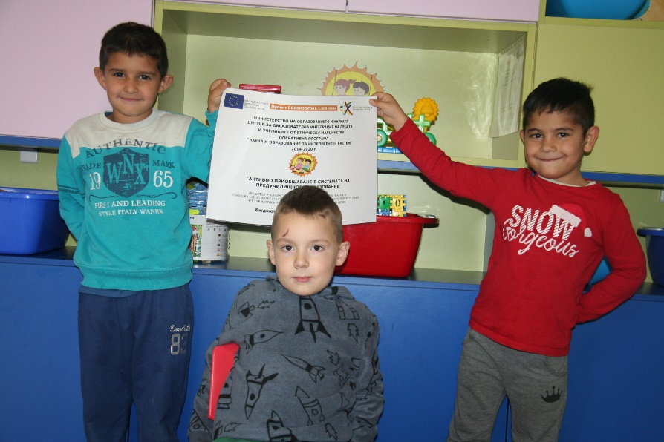
Дейност 2: Провеждане на дейности за педагогическа, психологическа и социална подкрепа на деца от уязвими групи чрез осигуряване на допълнителен непедагогически персонал.
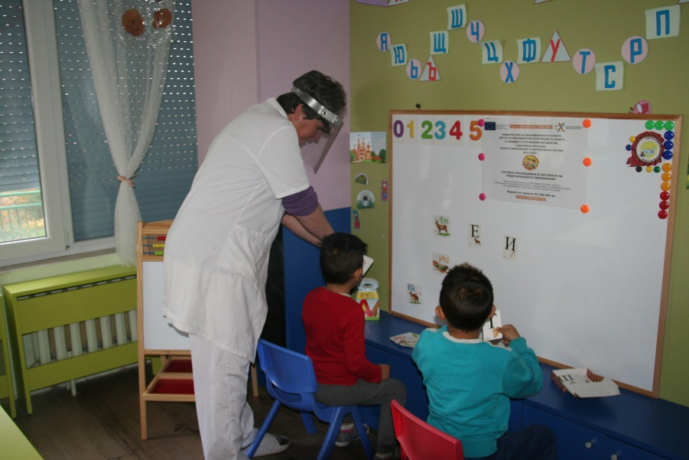
Целта на проекта е да подпомогне ранното обхващане и образователното приобщаване на деца от уязвими групи в предучилищното образование, да подкрепи достъпа им до качествено образование, да укрепи социалното им приемане и сближаване за изграждането им като пълноценни граждани и за успешна професионална, социална и личностна реализация.
ДГ „Лилия“ участва по Дейност 2, включваща обезпечаване на средства за такси за детска градина на деца, чиито родители:
1. Получават социални помощи по реда на Правилника за прилагане на Закона за социално подпомагане (месечни, целеви и еднократни), по реда на Наредба № РД 07-5/2008 г. (целеви помощи за отопление съобразно вида отопление) и чрез Фонд „Социална закрила“ (еднократни помощи) или семейни помощи за деца по реда на Правилника за прилагане на Закона за семейните помощи за деца и имат декларирани доходи на член от семейството под прага на бедността.
Допълнителни критерии за идентифицирането на децата от тази група са данните в Националната електронна информационна система за предучилищното и училищното образование (НЕИСПУО) от работните карти „Характеристика на средата – образователното ниво и трудовата заетост на семейството.
Лицата, отговарящи на критериите и попадащи в целевата група се идентифицират от МОН по данни на Агенцията за социално подпомагане (АСП). Дължимите от тези лица такси ще бъдат заплащани на общините за сметка на проекта.

